GE Ablaufdeckel d52 glanzverchromt zu Geberit Duschwannenablauf

Geberit

Eigenschaften

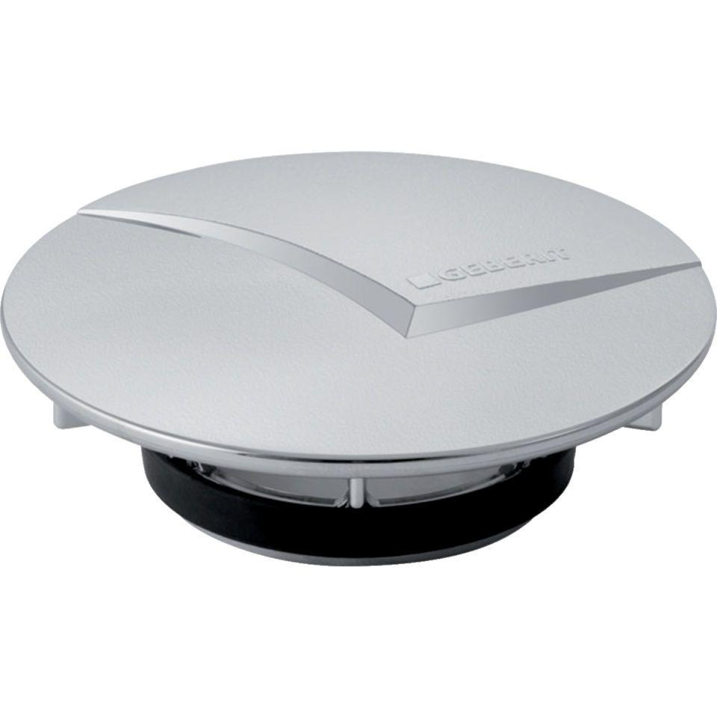

GTIN:

4025416015345

HAN:

150242211

Werkstoff

Kunststoff